Министерство образования и науки Российской Федерации

ФГБОУ ВО «Ульяновский государственный технический университет»

Кафедра «Вычислительная техника»

Лабораторная работа №2

«Персональный сайт»

Выполнил студент

группы ИВТАПбд-11

Гаязов Т. Р.

Ульяновск, 2022

**Постановка задачи:**

Разработать персональный сайт по прототипу из л/р №1 на языке HTML5+CSS3+JavaScript, который должен включать не менее 5 страниц. Обязательные страницы: главная страница, страница с выполненными работами, фотогалерея-пустая. Все тексты страниц должны быть заполнены. В 5 страниц не входят: лабораторные по дискретной математике, страница регистрации, страница авторизация, страницы административного раздела (список пользователей, страницы редактирования контента, страницы редактирования пользователей)  
Дизайн сайта берется/копируется из открытых вариантов оформления сайтов, либо рисуется самостоятельно.   
В отчете лабораторной работы отразить принятые конструктивные решения.  
При разработке сайта нельзя пользоваться редакторами вида FrontPage. Желательно использовать обычный текстовый редактор или специализированный редактор с подсветкой синтаксиса языка.  
**Реализация:**

Лабораторная работа реализована в виде HTML страниц с применением CSS свойств. Данная работа включает в себя 3 основные папки (Стили, Страницы и изображения). Сайт состоит из 5 страниц (Главная, Обо мне, Увлечения, Галерея, Мои проекты). В проекте был задействован фреймворк bootstrap для стилизации некоторых элементов на сайте.Так же в данной лабораторной работе была выполнена адаптивная верстка главной страницы (index.php) с помощью медиа запросов (@media). Данная страница адаптивна под любые устройства (до 320px). Дизайн сайта разработан самостоятельно.

**Интерфейс работы:**

1. Главная страница

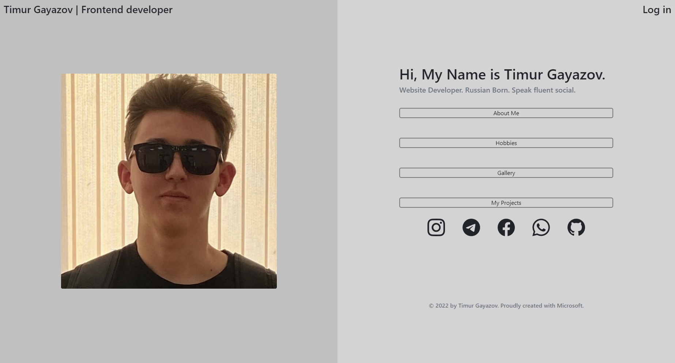

1. Страница обо мне

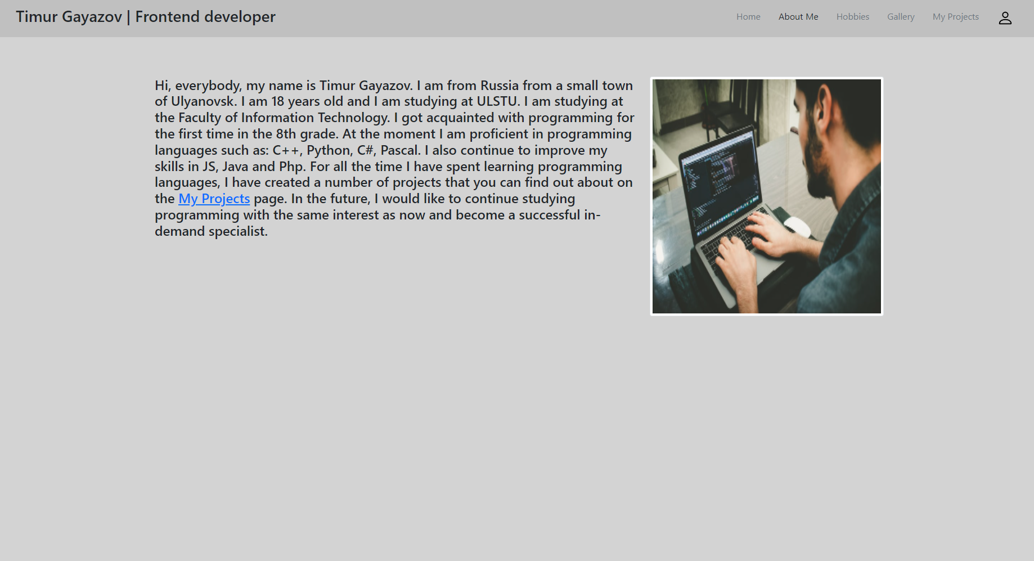

1. Страница увлечения

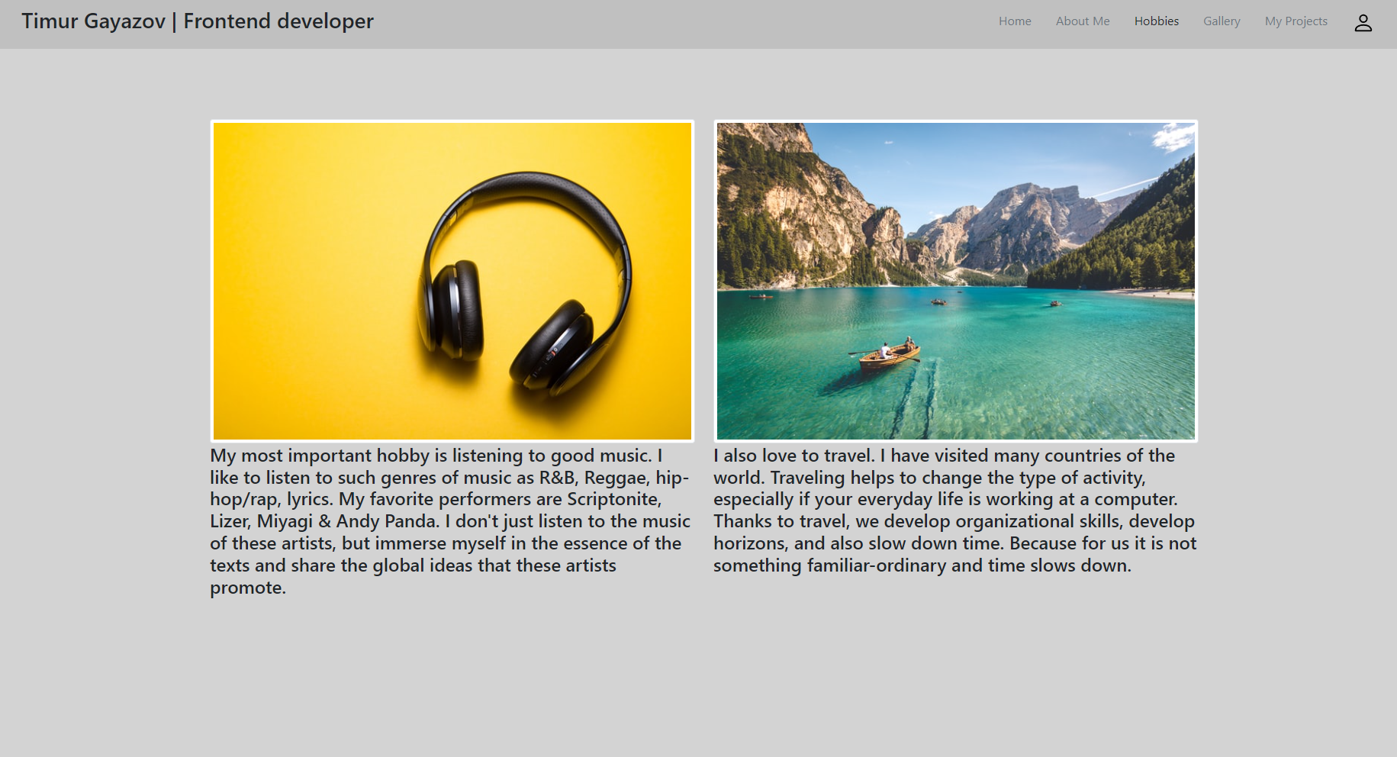

1. Страница галерея

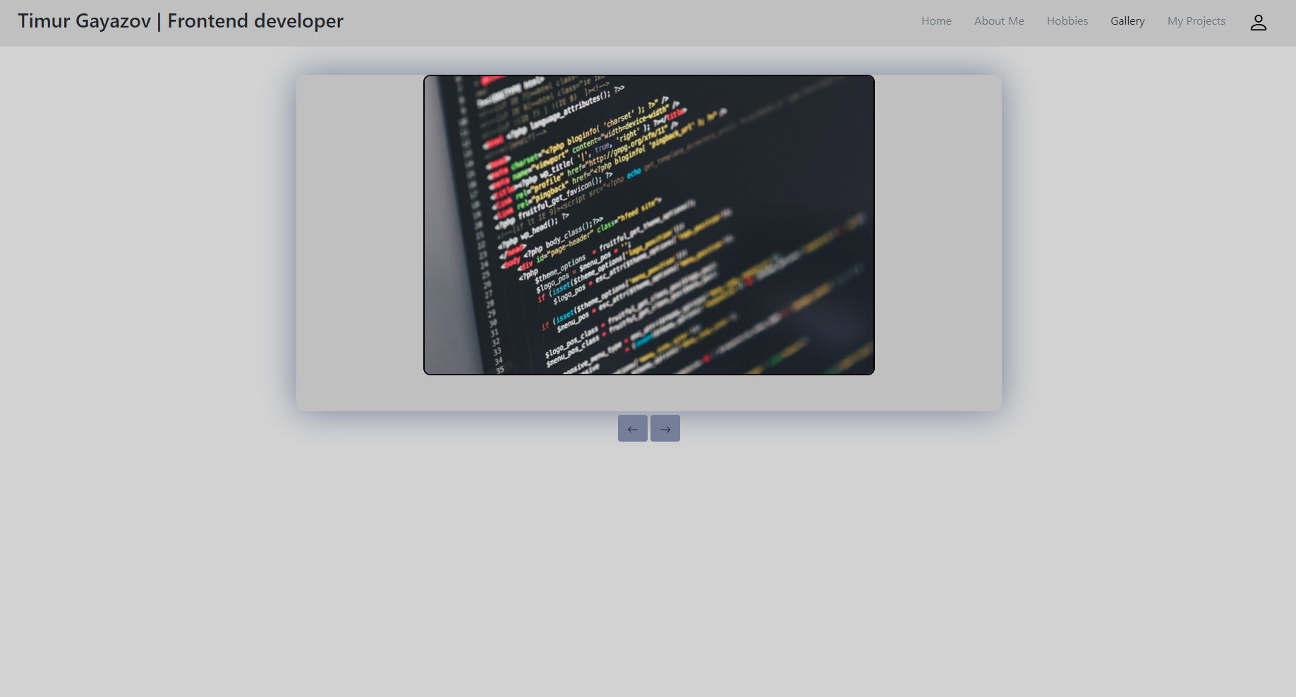

1. Страница мои проекты

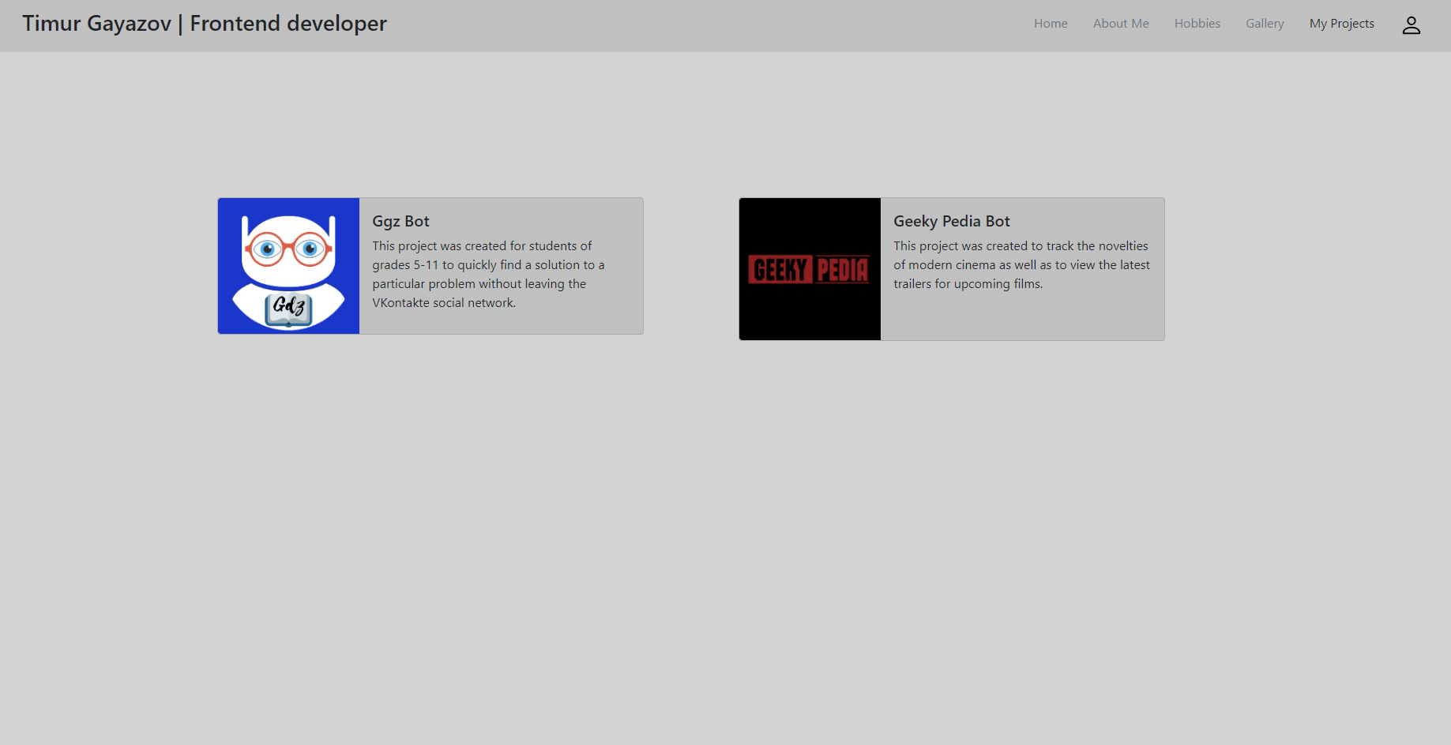

Адаптивная верстка главной страницы

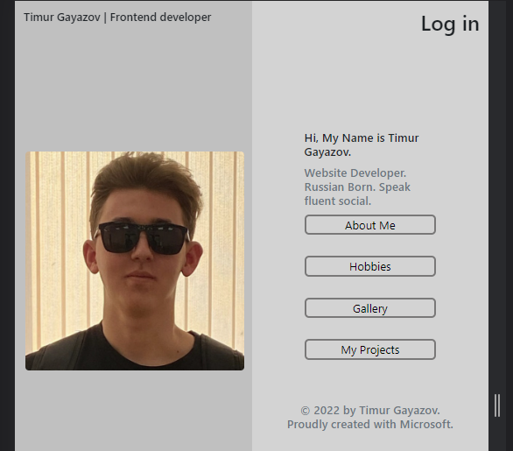

**Выводы:**

Благодаря данной лабораторной работе, были приобретены навыки верстки небольшого сайта, более подробно познакомившись с HTML и CSS а также с фреймворком Bootstrap.

**Литература:**

1. <https://developer.mozilla.org/ru/docs/Web/CSS/@media>
2. https://getbootstrap.com/docs/5.0/getting-started/introduction/